**LAPORAN PRAKTIKUM ALGORITMA DAN PEMROGRAMAN 1**

**MODUL 02**

**RUNNING MODUL**



# Disusun Oleh :

NAMA : IMROATUN SHOLIKHA  
NIM : 109082500111

# Asisten Praktikum

* Adithana Dharma Putra
* Renisa Assyifa Putri

**PROGRAM STUDI S1 TEKNIK INFORMATIKA   
FAKULTAS INFORMATIKA**

**TELKOM UNIVERSITY PURWOKERTO  
2025**

**TUGAS**

1. **Tugas 1**

**Source code**

|  |
| --- |
| package main  import "fmt"  func main() {  var nama, kelas string  var nim int  fmt.Print("Masukkan Nama: ")  fmt.Scan(&nama)  fmt.Print("Masukkan NIM: ")  fmt.Scan(&nim)  fmt.Print("Masukkan Kelas: ")  fmt.Scan(&kelas)  fmt.Printf("Perkenalkan saya adalah %s, salah satu mahasiswa Prodi S1-IF dari kelas %s dengan NIM %d.", nama, kelas, nim)  } |

**Screenshoot program**

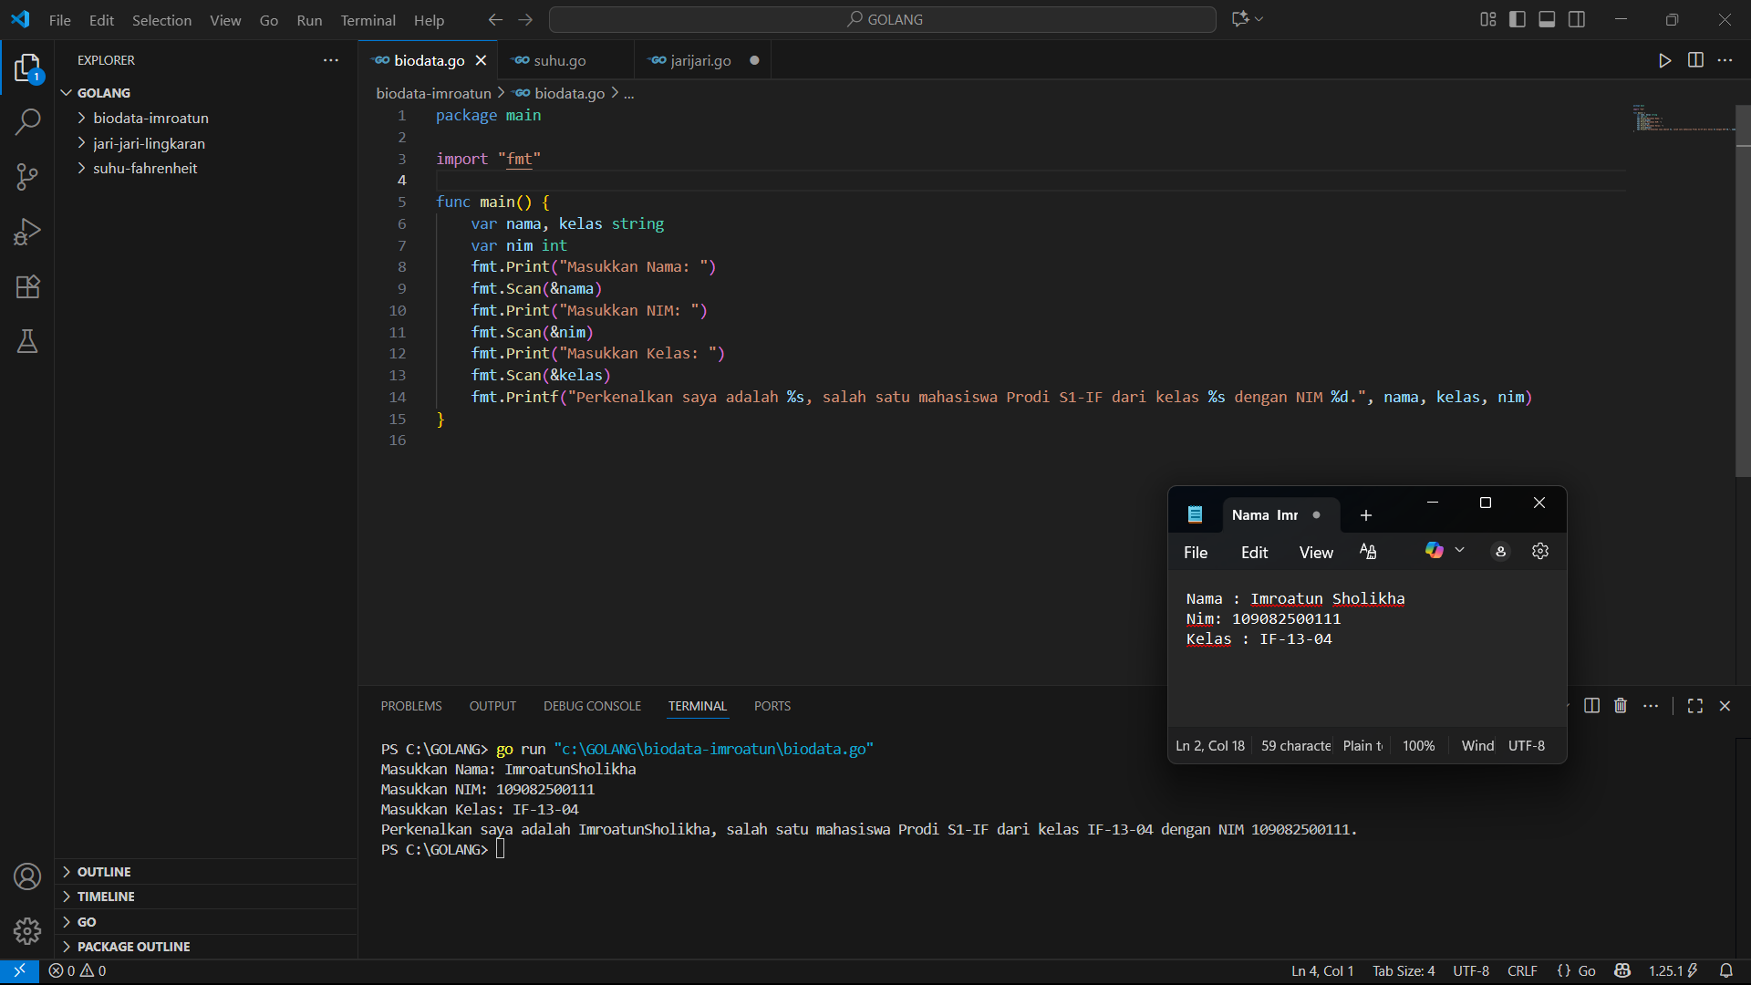

**Deskripsi program**

Program ini ditulis menggunakan bahasa pemrograman Go dengan struktur utama package main dan func main sebagai titik eksekusi program. Pada bagian awal program mengimpor paket fmt yang berfungsi untuk menangani proses input dan output seperti menampilkan teks ke layar maupun membaca masukan dari pengguna.

Selanjutnya dideklarasikan beberapa variabel yaitu nama dan kelas dengan tipe data string untuk menyimpan teks, serta nim dengan tipe data integer untuk menyimpan NIM. Pemisahan tipe data ini dilakukan agar setiap variabel memiliki tipe yang sesuai dengan data yang akan ditampung, misalnya NIM hanya boleh berupa bilangan bulat sehingga menggunakan tipe integer.

Proses utama program dimulai dengan meminta input dari pengguna. Pertama program menampilkan teks “Masukkan Nama:” dan menunggu masukan dari keyboard yang akan disimpan ke variabel nama. Setelah itu program meminta input “Masukkan NIM:” dan data yang dimasukkan harus berupa angka karena disimpan pada variabel nim bertipe integer. Lalu program kembali meminta masukan berupa kelas mahasiswa melalui perintah “Masukkan Kelas:” dan hasilnya disimpan ke variabel kelas.

Setelah seluruh data berhasil diterima, program menampilkan hasil berupa kalimat pengenalan diri. Untuk menampilkan data tersebut digunakan fungsi fmt.Printf dengan format string. Placeholder %s digunakan untuk menampilkan data string pada variabel nama dan kelas, sedangkan %d digunakan untuk menampilkan data integer pada variabel nim. Dengan begitu, output yang dihasilkan berupa kalimat lengkap yang sudah menyisipkan data sesuai input pengguna.

Sebagai contoh, jika pengguna memasukkan nama Imroatun Sholikha, NIM 109082500111, dan kelas IF-13-04, maka program akan menghasilkan kalimat: Perkenalkan saya adalah Imroatun Sholikha, salah satu mahasiswa Prodi S1-IF dari kelas IF-13-04 dengan NIM 109082500111

1. **Tugas 2**

**Source code**

|  |
| --- |
| package main  import "fmt"  func main() {  var pi float64 = 3.14159265359  var jariJari float64  fmt.Print("Masukkan panjang jari-jari lingkaran: ")  fmt.Scanln(&jariJari)  luas := pi * jariJari * jariJari  fmt.Printf("Luas lingkaran adalah: %.1f", luas)  } |

**Screenshoot program**

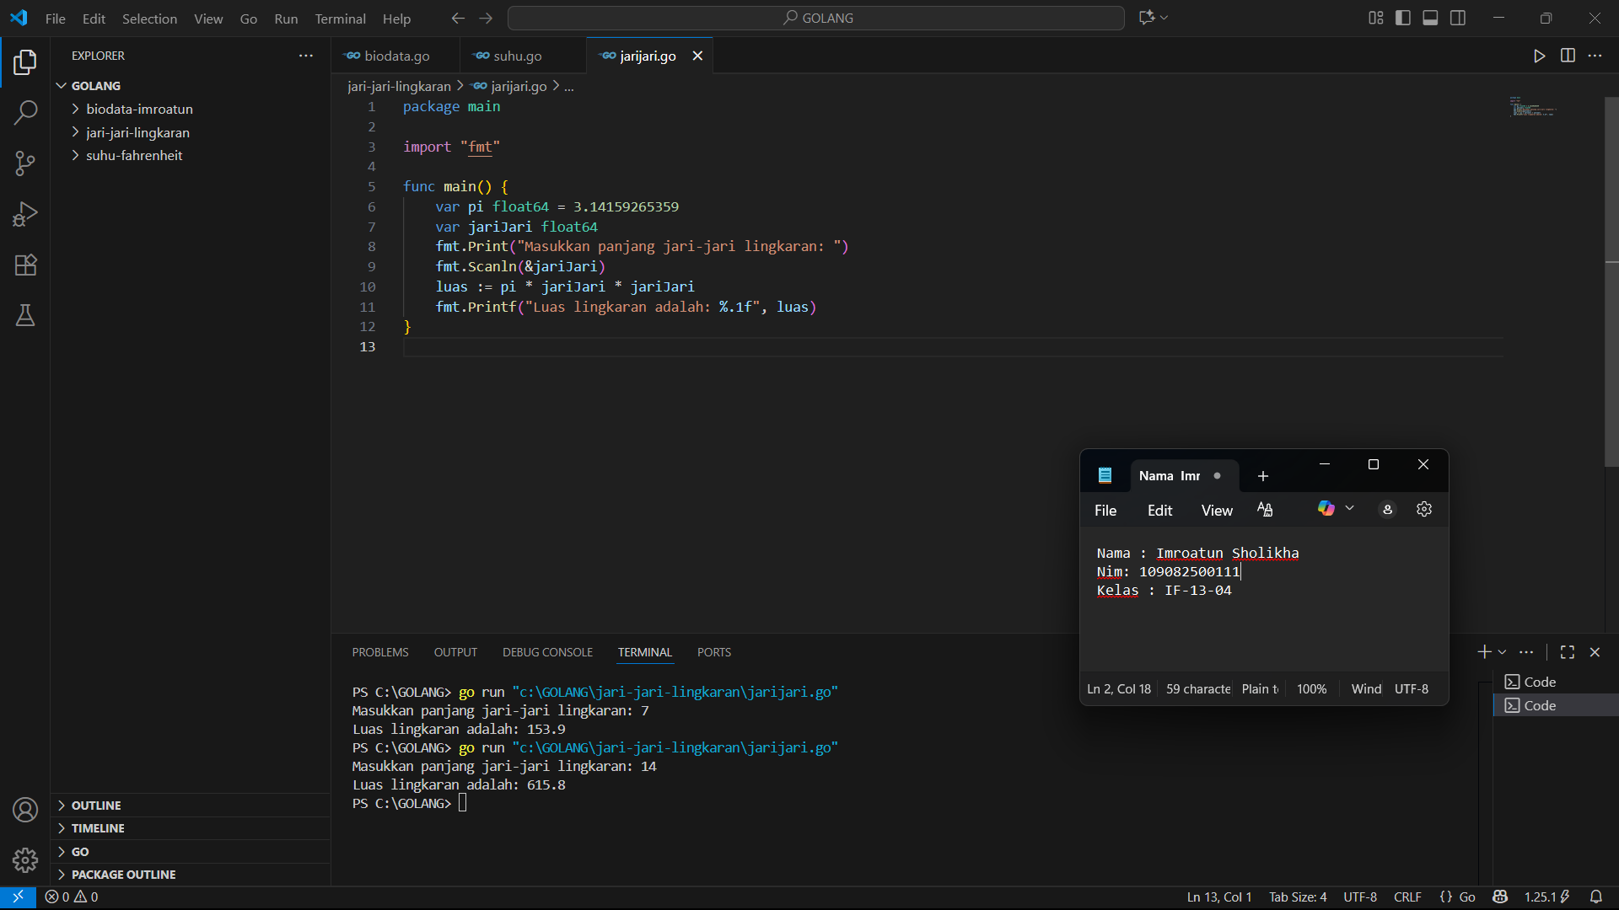

**Deskripsi program**

Program ini ditulis menggunakan bahasa pemrograman Go dengan struktur utama package main dan func main sebagai titik eksekusi program. Pada bagian awal program mengimpor paket fmt yang berfungsi untuk menangani proses input dan output seperti menampilkan teks ke layar maupun membaca masukan dari pengguna.

Selanjutnya program mendeklarasikan variabel pi dengan tipe data float64 dan nilai awal 3.14159265359 yang digunakan sebagai konstanta pendekatan nilai phi. Kemudian dideklarasikan juga variabel jariJari dengan tipe data float64 yang berfungsi untuk menyimpan masukan panjang jari-jari lingkaran dari pengguna.

Proses utama program dimulai dengan menampilkan teks “Masukkan panjang jari-jari lingkaran:” untuk meminta pengguna memasukkan nilai jari-jari. Data yang dimasukkan akan dibaca menggunakan fmt.Scanln dan disimpan pada variabel jariJari. Setelah itu dilakukan perhitungan luas lingkaran dengan rumus pi dikali jariJari dikali jariJari, kemudian hasilnya disimpan pada variabel luas.

Hasil perhitungan luas lingkaran ditampilkan kembali kepada pengguna menggunakan fmt.Printf dengan format %.1f. Format ini digunakan agar hasil luas lingkaran ditampilkan dengan satu angka di belakang koma.

Sebagai contoh, jika pengguna memasukkan nilai jari-jari 7, maka perhitungan yang dilakukan adalah 3.14159265359 × 7 × 7 = 153.9380400259 dan program akan menampilkan output Luas lingkaran adalah: 153.9.

1. **Tugas 3**

**Source code**

|  |
| --- |
| package main  import "fmt"  func main() {  var fahrenheit int  fmt.Print("Masukkan suhu dalam Fahrenheit: ")  fmt.Scanln(&fahrenheit)  celsius := (float64(fahrenheit) - 32) * 5 / 9  fmt.Printf("Suhu dalam Celsius adalah: %.0f", celsius)  } |

**Screenshoot program**

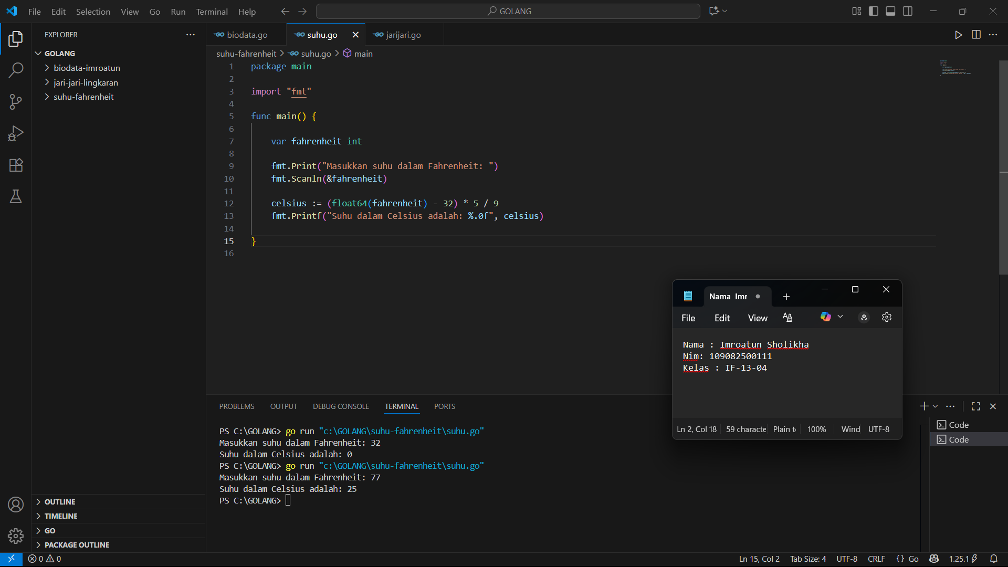

**Deskripsi program**

Program ini ditulis menggunakan bahasa pemrograman Go dengan struktur utama package main dan func main sebagai titik eksekusi program. Pada bagian awal program mengimpor paket fmt yang berfungsi untuk menangani proses input dan output seperti menampilkan teks ke layar maupun membaca masukan dari pengguna.

Selanjutnya program mendeklarasikan variabel fahrenheit dengan tipe data integer untuk menyimpan masukan suhu dalam Fahrenheit yang diberikan oleh pengguna. Program kemudian menampilkan teks “Masukkan suhu dalam Fahrenheit:” untuk meminta input dari pengguna. Nilai yang dimasukkan akan dibaca menggunakan fmt.Scanln dan disimpan pada variabel fahrenheit.

Setelah itu dilakukan proses konversi suhu dari Fahrenheit ke Celsius menggunakan rumus (fahrenheit - 32) × 5 ÷ 9. Karena variabel fahrenheit bertipe integer, nilai tersebut terlebih dahulu diubah menjadi float64 agar hasil perhitungannya lebih akurat. Hasil konversi kemudian disimpan ke dalam variabel celsius.

Langkah terakhir, program menampilkan hasil konversi dengan menggunakan fmt.Printf. Format yang digunakan adalah %.0f agar hasil perhitungan ditampilkan dalam bentuk bilangan bulat tanpa angka di belakang koma.

Sebagai contoh, jika pengguna memasukkan suhu 32, maka perhitungannya menjadi (32 - 32) × 5 ÷ 9 = 0 dan program akan menampilkan output Suhu dalam Celsius adalah: 0

**4. Tugas 4**

**Source code**

package main

import "fmt"

func main() {

var (

satu, dua, tiga string

temp string

)

fmt.Print("Masukan input string: ")

fmt.Scanln(&satu)

fmt.Print("Masukan input string: ")

fmt.Scanln(&dua)

fmt.Print("Masukan input string: ")

fmt.Scanln(&tiga)

fmt.Println("Output awal = " + satu + " " + dua + " " + tiga)

temp = satu

satu = dua

dua = tiga

tiga = temp

fmt.Println("Output akhir = " + satu + " " + dua + " " + tiga)

}

**Screenshot Program**

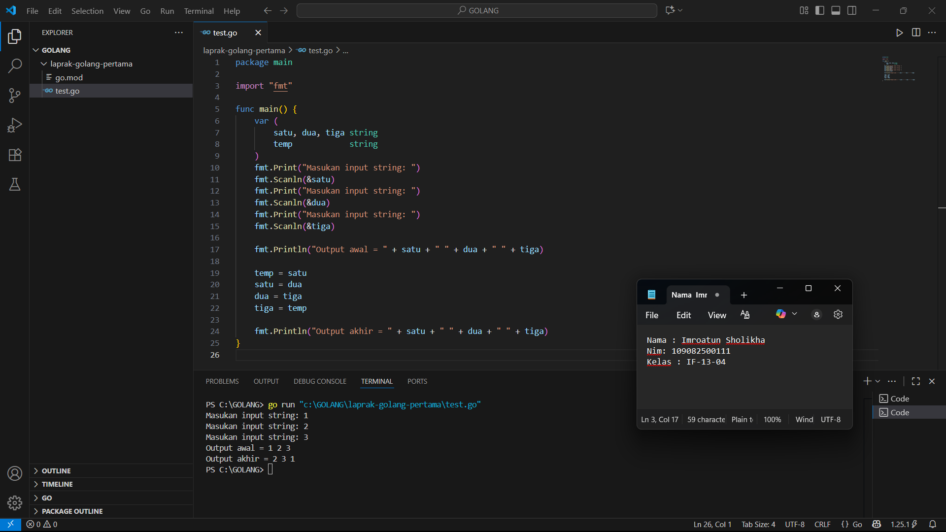

**Deskripsi Program**

Program ini ditulis menggunakan bahasa pemrograman Go dengan struktur utama package main dan func main sebagai titik eksekusi program. Pada bagian awal program mengimpor paket fmt yang digunakan untuk menangani proses input dan output seperti menampilkan teks ke layar maupun membaca masukan dari pengguna.

Selanjutnya program mendeklarasikan beberapa variabel yaitu satu, dua, dan tiga dengan tipe data string yang berfungsi untuk menyimpan input teks dari pengguna. Selain itu terdapat juga variabel temp dengan tipe data string yang digunakan sebagai variabel sementara ketika proses pertukaran nilai dilakukan.

Proses utama program dimulai dengan menampilkan perintah “Masukan input string:” sebanyak tiga kali untuk meminta pengguna memasukkan tiga buah data string. Nilai yang dimasukkan pengguna kemudian disimpan secara berurutan ke dalam variabel satu, dua, dan tiga. Setelah semua data dimasukkan, program menampilkan hasil awal berupa tiga string yang dipisahkan oleh spasi.

Kemudian dilakukan proses pertukaran nilai variabel. Nilai dari variabel satu disimpan terlebih dahulu ke dalam variabel sementara temp. Selanjutnya nilai variabel dua dipindahkan ke variabel satu, nilai variabel tiga dipindahkan ke variabel dua, lalu nilai variabel temp dipindahkan kembali ke variabel tiga. Dengan cara ini nilai string berpindah posisi secara bergiliran.

Langkah terakhir, program menampilkan hasil akhir setelah proses pertukaran dengan susunan baru. Output ditampilkan dalam bentuk kalimat Output akhir = diikuti dengan isi dari variabel satu, dua, dan tiga yang sudah ditukar posisinya.

Sebagai contoh, jika pengguna memasukkan input pertama1, input kedua 2, dan input ketiga 3 maka output awal yang ditampilkan adalah Output awal = 1 2 3 Setelah dilakukan pertukaran, output akhir yang dihasilkan adalah Output akhir = 3 2 1.

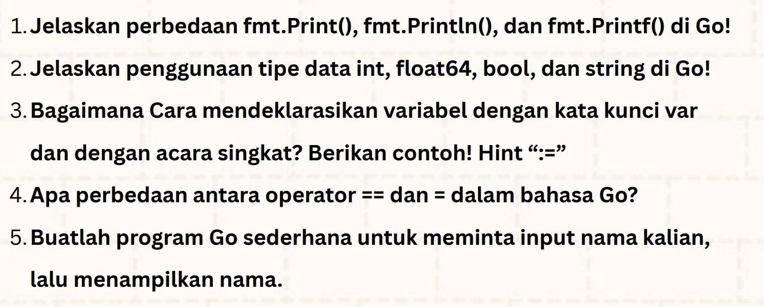

### 1. Perbedaan fmt.Print(), fmt.Println(), dan fmt.Printf()

Ketiga fungsi ini digunakan untuk menampilkan output ke konsol, namun memiliki fungsi yang berbeda:

* **fmt.Print()**: Mencetak argumen yang diberikan ke konsol tanpa menambahkan spasi di antara argumen dan tanpa baris baru di akhir.
* **fmt.Println()**: Mencetak argumen ke konsol, menambahkan spasi di antara setiap argumen, dan secara otomatis menambahkan baris baru (\n) di akhir. Ini adalah cara yang paling sederhana dan sering digunakan untuk menampilkan teks atau variabel.
* **fmt.Printf()**: Mencetak output dengan format string yang telah ditentukan. Fungsi ini sangat berguna untuk mengontrol tampilan output, seperti membulatkan angka desimal atau menyusun teks dengan rapi menggunakan format specifier (misalnya, %.2f untuk dua angka desimal).

### 2. Penggunaan Tipe Data int, float64, bool, dan string

* **int**: Digunakan untuk menyimpan bilangan bulat (tanpa desimal), seperti 5, 100, atau -20.
* **float64**: Digunakan untuk menyimpan bilangan desimal (bilangan riil), seperti 3.14, 153.9, atau -0.01. Tipe ini adalah default untuk bilangan desimal karena presisinya yang tinggi.
* **bool**: Digunakan untuk menyimpan nilai logika, yaitu hanya bisa true (benar) atau false (salah). Tipe ini sering digunakan dalam kondisi percabangan (if) atau perulangan (for).
* **string**: Digunakan untuk menyimpan teks atau rangkaian karakter, seperti "Hello, World!", atau "A". Nilai string harus diapit oleh tanda kutip ganda (").

**3.Ada dua cara utama untuk mendeklarasikan variabel:**

* **Dengan Kata Kunci var**

var nama string

var usia int

var beratbadan float64

* **Secara Singkat**

nama := "Budi”

usia := 25

berat badan := 65.5

### 4. Perbedaan Operator == dan =

Kedua operator ini memiliki fungsi yang berbeda dalam bahasa Go:

* **=**: Ini adalah operator penugasan, digunakan untuk memberikan nilai ke sebuah variabel.

x = 10

* **==**: Ini adalah operator perbandingan, digunakan untuk memeriksa apakah dua nilai sama dan akan menghasilkan nilai boolean (true atau false).

x == 10

### 5. Program Go Sederhana untuk Meminta dan Menampilkan Nama

Berikut adalah contoh program sederhana yang meminta input nama dari pengguna, lalu menampilkannya kembali.

package main

import "fmt"

func main() {

var nama string

fmt.Print("Masukkan nama Anda: ")

fmt.Scanln(&nama)

fmt.Println("Halo,", nama)

}

